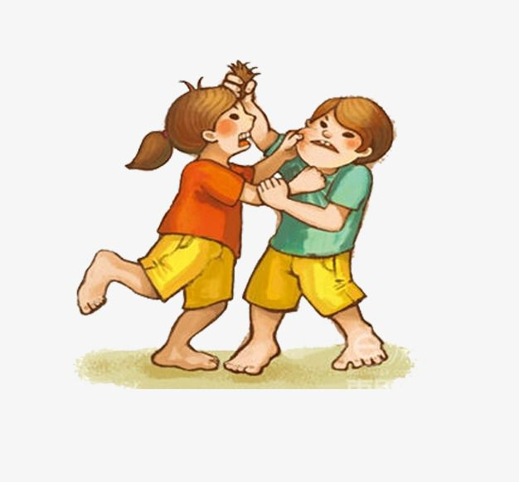

**Школьный**

**буллинг**

**Памятка для детей**

**МКОУ «БОРОВСКАЯ СОШ»**

❓Что же делать, когда ты замечаешь буллинг? Если ты чувствуешь, что с тобой плохо обращаются?  
✅Попросить о помощи кого-то из одноклассников, с кем у тебя хорошие отношения. Когда обидчик начнет унижать тебя или друга - заступиться всем вместе. Сказать, что это травля. Это недопустимо. И что если обидчик будет продолжать, вам придется заявить учителю или завучу. Пока есть угроза, ходить по школе или по дороге домой вместе.  
✅Не реагировать на клички.  
✅Обратиться за поддержкой к друзьям.  
✅Сказать учителю, психологу.  
✅Сказать родителям.  
✅Сказать учителю. Значит ли это быть ябедой? Нет, таковы школьные правила. Тем более, если силы неравные, ведь буллинг - это сильный против слабого или несколько против одного. Обидчик как раз и надеется на то, что тот, кого он обижает, побоится прослыть ябедой, и пользуется этим.  
✅Сказать родителям, если учитель не защитил или не поверил, или ты почему-то не смог ему об этом сказать.  
✅Не обращать внимания, как бы не слышать грубые слова (тогда обидчику станет скучно, и он перестанет обзываться). Но это помогает не всегда и только в начале.  
✅Дать грубый отпор (словами).

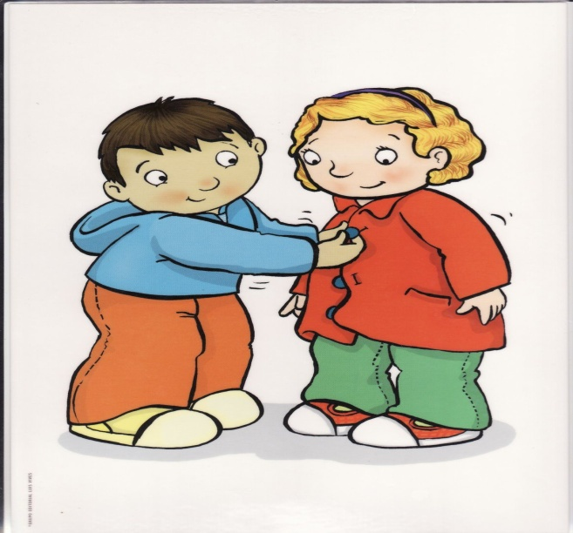

ЧТО ДЕЛАТЬ, ЕСЛИ ВЫ ПОДВЕРГАЕТЕСЬ БУЛЛИНГУ?

БУДЬТЕ СПОКОЙНЫ! Сначала вы можете попробовать игнорировать хулигана. Это работает, когда хулиган все еще пытается понять, можно ли над вами издеваться. Это может не помочь, если агрессор уже начал вас травить или даже атакует физически.

УХОДИТЕ! Если возможно, необходимо уйти от хулигана. Избегайте ситуаций и мест, где хулиган обычно нападает на вас или где нет людей. Держитесь рядом с другими людьми, особенно взрослыми и учителями. Если на пути в школу есть место, где над вами часто издеваются, подумайте о том, можете ли вы использовать другой маршрут по пути в школу и из школы.

РАССКАЖИТЕ ИМ, ЧТО ВАМ НЕ НРАВИТСЯ! Скажите хулиганам ясно и спокойно, что вам не нравится то, что они делают, и что они должны остановиться, используя выражения, такие как «Стоп!», «Прекрати!» и «Это больно!»

ОТВЕЧАЙТЕ С ЮМОРОМ И БУДЬТЕ УМНЫ! Если вместо ответных оскорблений человек шутит над ситуацией, это вызывает недоумение у хулиганов. Юмор – один из самых эффективных способов разоружить хулигана, но он также и самый сложный. Не каждая шутка вызовет у хулигана чувство растерянности, некоторые могут раздражить агрессора еще сильнее.

РАССКАЖИТЕ КОМУ-НИБУДЬ О БУЛЛИНГЕ! Люди, подвергшиеся издевательствам, нуждаются в помощи своих семей и школ. Никто не может справиться с издевательствами в одиночку. Найдите кого-то, кому вы доверяете, желательно взрослого. Разговор помогает лучше понять ситуацию и справиться со сложными чувствами. Важно, чтобы человек, с которым вы решили поговорить, слушал вас и уважал ваше мнение. Если кто-то скажет вам: «Это ваша вина!» или «То, что тебя не убивает, делает тебя сильнее!» – знайте, что они не правы! Иногда взрослые не знают о реальной природе буллинга и его последствиях. Поэтому хорошо также поговорить со школьным психологом или социальным педагогом – их обучили помогать детям, ставшим жертвами травли.

НАДЕЯТЬСЯ, ЧТО ИЗДЕВАТЕЛЬСТВА КАК-ТО САМИ «УЙДУТ» – ПЛОХОЙ ВАРИАНТ Ситуация почти наверняка ухудшится, если вы будете молчать, потому что хулиган поймет, что ему это сходит с рук.

В СЛУЧАЕ КИБЕРБУЛЛИНГА СОХРАНЯЙТЕ СООБЩЕНИЯ ОТ ХУЛИГАНА И ПЕРЕПИСКИ В ИНТЕРНЕТЕ Даже если вы хотите избавиться от вещей, которые причинили вам боль как можно скорее. Таким образом вы всегда сможете предоставить сохраненный материал в полицию, чтобы остановить хулигана. Кроме того, в случае, если хулиган попытается «отфотошопить» вашу переписку с целью оболгать вас, вы всегда сможете доказать свою невиновность.

ИНФОРМИРУЙТЕ ПОЛИЦИЮ! Возможно, вам придется сообщить в полицию в случае очень серьезного эпизода буллинга. Вы можете сделать это сами, позвонив в полицию по телефону 102, или вы можете попросить своих родителей или учителя сделать это за вас. Вы не должны стесняться из-за того, что вы позвонили в полицию – у вас есть право на то, что вы делаете!

НЕ ВЕРЬТЕ ТОМУ, ЧТО ВЫ САМИ ВИНОВАТЫ В ТОМ, ЧТО ВАС ТРАВЯТ! Одна из самых плохих вещей, связанных с буллингом, заключается в том, что люди, над которыми издевались, часто чувствуют, что это их собственная вина. Это не соответствует действительности. Никто не заслуживает издевательств – нет оправдания поведению хулиганов. Издевательства – это всегда плохо.

